

F.A.F 酒店预订系统

软件测试报告



2016-12-15

目录

1、 测试概述 2

1.1 编写目的 2

1.2 测试范围 2

2、 测试计划执行情况 2

2.1 测试类型 2

2.2 测试日志 2

3、 测试总结 7

3.1 缺陷报告 7

3.2 单元测试回顾 7

3.3 集成测试回顾 8

3.4 原有测试用例有效性分析 8

4、 综合评价 8

4.1 软件能力 8

4.2 建议 8

5、 度量数据 8

5.1代码总行数 8

5.2测试用例数 8

5.3测试覆盖率 9

# 测试概述

## 编写目的

本测试报告为酒店预订系统的测试报告，目的在于总结测试阶段的测试情况以及分析测试结果，描述系统是否符合用户需求，是否已达到用户预期的功能目标，并对测试质量进行分析。

测试报告参考文档提供给用户、测试人员、开发人员、项目管理者、其他管理人员和需要阅读本报告的高层老师阅读。

## 测试范围

测试主要根据用户需求说明书和软件需求规格说明书以及相应的文档进行系统测试，包括功能测试等，而单元测试和集成测试由开发人员来执行。

# 测试计划执行情况

## 2.1 测试类型

|  |  |  |  |
| --- | --- | --- | --- |
| 测试类型 | 测试内容 | 测试目的 | 所用的测试工具和方法 |
| 功能测试 | 维护个人基本信息、浏览自己的订单、生成订单、撤销订单、查看预定过的酒店、注册会员、查看信用记录、搜索酒店、查看酒店信息、评价酒店、维护酒店基本信息、录入可用客房、更新入住信息、更新退房信息、浏览空房信息、订单执行（改变订单状态）、浏览酒店订单、制定酒店促销策略、制定网站营销策略、管理信用充值、管理异常订单执行情况、用户管理、管理酒店信息 | 核实所有功能均已正常实现，即可按用户的需求使用系统   1. 业务流程检验：各个业务流程能够满足用户需求，用户使用不会产生疑问 2. 数据准确：各数据输入输出时系统计算准确 | 采用随机测试，进行手工测试 |

## 2.2 测试日志

|  |  |  |  |  |  |
| --- | --- | --- | --- | --- | --- |
| **测试用例ID** | **种类** | **条件** | **期望结果** | **测试结果** | **测试对象ID** |
| **TUS13-1** | **功能测试** | **酒店工作人员点击办理入住按钮** | **显示入住信息列表** | **成功显示4条入住信息** | **UC13** |
| **TUS13-2** | **功能测试** | **酒店工作人员在房间类型下拉框选择单人间** | **显示入住房间类型是单人间的入住信息列表** | **成功显示2条房型为2的入住信息** | **UC13** |
| **TUS13-3** | **功能测试** | **酒店工作人员点击搜索按钮，搜索条件为：**  **开始时间：2016-11-11**  **结束时间：2016-11-16** | **显示入住时间在开始时间和结束时间之内的入住信息列表** | **显示了2条入住信息,即入住时间为2016-11-11和2016-11-15的入住信息** | **UC13** |
| **TUS13-4** | **功能测试** | **酒店工作人员点击搜索按钮，搜索条件为：**  **开始时间：无**  **结束时间：无** | **提示完善开始时间和结束时间** | **提示完善开始时间和结束时间** | **UC13** |
| **TUS13-5** | **功能测试** | **酒店工作人员点击搜索按钮，搜索条件为：**  **开始时间：2016-12-05**  **结束时间：2016-12-04** | **提示开始时间必须早于结束时间** | **提示开始时间必须早于结束时间** | **UC13** |
| **TUS13-6** | **功能测试** | **选择某个入住信息，并点击办理入住按钮** | **跳出编辑入住信息页面，房间类型被默认设置为选中的入住信息的房间类型** | **跳出编辑入住信息页面，房间类型被默认设置为选中的入住信息的房间类型** | **UC13** |
| **TUS13-7** | **功能测试** | **没有选择任意入住信息，点击办理入住按钮** | **跳出编辑入住信息页面** | **跳出编辑入住信息页面** | **UC13** |
| **TUS13-8** | **功能测试** | **在编辑入住信息页面中填写入住信息：**  **房间类型：单人间**  **房间数量：2**  **入住时间：2016-12-21 11：30**  **预计离开时间：2016-12-22 13：00**  **点击确认按钮** | **弹出对话框询问是否确认入住和是否更新空房，选择入住并更新空房，显示入住成功,则入住列表增加了该入住信息，并且单人间空房数量减少了2** | **弹出对话框询问是否确认入住和是否更新空房，选择入住并更新空房，显示入住成功,则入住列表增加了该入住信息，并且单人间空房数量减少了2** | **UC13** |
| **TUS13-9** | **功能测试** | **在编辑入住信息页面中填写入住信息：**  **房间类型：单人间**  **房间数量：2**  **入住时间：2016-12-21 18：45**  **预计离开时间：2016-12-22 12：00**  **点击确认按钮** | **弹出对话框询问是否确认入住和是否更新空房，选择入住并更新空房，显示入住成功,则入住列表增加了该入住信息，单人间空房数量不变** | **弹出对话框询问是否确认入住和是否更新空房，选择入住并更新空房，显示入住成功,则入住列表增加了该入住信息，单人间空房数量不变** | **UC13** |
| **TUS13-10** | **功能测试** | **没有选择房间类型，点击确认按钮** | **提示请选择房间类型** | **提示请选择房间类型** | **UC13** |
| **TUS13-11** | **功能测试** | **没有填写房间数量，点确认** | **提示请填写房间数量** | **提示请填写房间数量** | **UC13** |
| **TUS13-12** | **功能测试** | **在编辑入住信息页面中填写入住信息：**  **房间类型：单人间**  **房间数量：1.5**  **入住时间：2016-12-21 18：45**  **预计离开时间：2016-12-22 12：00**  **点击确认按钮** | **提示房间数量必须为整数** | **提示房间数量必须为整数** | **UC13** |
| **TUS13-13** | **功能测试** | **在编辑入住信息页面中填写入住信息：**  **房间类型：单人间**  **房间数量：20**  **入住时间：2016-12-21 18：45**  **预计离开时间：2016-12-22 12：00**  **点击确认按钮** | **提示该房型的空房数量不足** | **提示该房型的空房数量不足** | **UC13** |
| **TUS13-14** | **功能测试** | **在编辑入住信息页面中填写入住信息：**  **房间类型：单人间**  **房间数量：20**  **入住时间：无**  **预计离开时间：无**  **点击确认按钮** | **提示请完善入住时间和预计离开时间** | **提示请完善入住时间和预计离开时间** | **UC13** |
| **TUS13-15** | **功能测试** | **在编辑入住信息页面中填写入住信息：**  **房间类型：单人间**  **房间数量：20**  **入住时间：2016-12-21 25：45**  **预计离开时间：2016-12-22 12：61**  **点击确认按钮** | **提示输入正确的入住时间和预计离开时间** | **提示输入正确的入住时间和预计离开时间** | **UC13** |
| **TUS13-16** | **功能测试** | **在编辑入住信息页面中填写入住信息：**  **房间类型：单人间**  **房间数量：20**  **入住时间：2016-12-19 25：45**  **预计离开时间：2016-12-22 12：61**  **点击确认按钮** | **提示入住时间必须为当天** | **提示入住时间必须为当天** | **UC13** |
| **TUS13-17** | **功能测试** | **在编辑入住信息页面中填写入住信息：**  **房间类型：单人间**  **房间数量：20**  **入住时间：2016-12-22 18：45**  **预计离开时间：2016-12-21 12：00**  **点击确认按钮** | **提示预计离开时间必须晚于入住时间** | **提示预计离开时间必须晚于入住时间** | **UC13** |
| **TUS13-18** | **功能测试** | **在编辑入住信息页面中点击取消按钮** | **返回到入住信息列表界面** | **返回到入住信息列表界面** | **UC13** |
| **TUS15-1** | **功能测试** | **酒店工作人员点击办理退房按钮** | **显示退房信息列表** | **成功显示4条退房信息** | **UC14** |
| **TUS15-2** | **功能测试** | **酒店工作人员在房间类型下拉框选择单人间** | **显示退房房间类型是单人间的退房信息列表** | **成功显示2条房型为单人间的退房信息** | **UC14** |
| **TUS15-3** | **功能测试** | **酒店工作人员点击搜索按钮，搜索条件为：**  **开始时间：2016-11-11**  **结束时间：2016-11-20** | **显示实际离开时间在开始时间和结束时间之内的退房信息列表** | **成功显示了两条入住时间分别为2016-11-12和2016-11-16的退房信息** | **UC14** |
| **TUS15-4** | **功能测试** | **酒店工作人员点击搜索按钮，搜索条件为：**  **开始时间：无**  **结束时间：无** | **提示完善开始时间和结束时间** | **提示完善开始时间和结束时间** | **UC14** |
| **TUS15-5** | **功能测试** | **酒店工作人员点击搜索按钮，搜索条件为：**  **开始时间：2016-11-20**  **结束时间：2016-11-12** | **提示开始时间必须早于结束时间** | **提示开始时间必须早于结束时间** | **UC14** |
| **TUS15-6** | **功能测试** | **选择某个退房信息，并点击办理退房按钮** | **跳出编辑退房信息页面，房间类型被默认设置为选中的退房信息的房间类型** | **跳出编辑退房信息页面，房间类型被默认设置为选中的退房信息的房间类型** | **UC14** |
| **TUS15-7** | **功能测试** | **没有选择任意退房信息，点击办理退房按钮** | **跳出编辑退房信息页面** | **跳出编辑退房信息页面** | **UC14** |
| **TUS15-8** | **功能测试** | **在编辑退房信息页面中填写退房信息：**  **房间类型:单人间**  **房间数量:2**  **实际离开时间:2016-12-22 18:30**  **点击确认按钮** | **显示退房成功,退房列表中增加了该退房信息** | **显示退房成功,退房列表中增加了该退房信息** | **UC14** |
| **TUS15-9** | **功能测试** | **在编辑退房信息页面中填写退房信息：**  **房间类型:单人间**  **房间数量:2**  **实际离开时间:2016-12-19 18:30**  **点击确认按钮** | **提示实际离开时间必须为当天** | **提示实际离开时间必须为当天** | **UC14** |
| **TUS15-10** | **功能测试** | **没有选择房间类型，点击确认按钮** | **提示请选择房间类型** | **提示请选择房间类型** | **UC14** |
| **TUS15-11** | **功能测试** | **没有填写房间数量，点确认** | **提示请填写房间数量** | **提示请填写房间数量** | **UC14** |
| **TUS15-12** | **功能测试** | **在编辑退房信息页面中填写退房信息：**  **房间类型：单人间**  **房间数量：1.5**  **实际离开时间：2016-12-22 12：00**  **点击确认按钮** | **提示房间数量必须为整数** | **提示房间数量必须为整数** | **UC14** |
| **TUS15-13** | **功能测试** | **在编辑退房信息页面中填写退房信息：**  **房间类型：单人间**  **房间数量：20**  **实际离开时间：2016-12-22 12：00**  **点击确认按钮** | **提示该房型没有这么多已入住房间** | **提示该房型没有这么多已入住房间** | **UC14** |
| **TUS15-14** | **功能测试** | **在编辑退房信息页面中填写退房信息：**  **房间类型：单人间**  **房间数量：20**  **实际离开时间：无**  **点击确认按钮** | **提示请完善实际离开时间** | **提示请完善实际离开时间** | **UC14** |
| **TUS15-15** | **功能测试** | **在编辑退房信息页面中填写入住信息：**  **房间类型：单人间**  **房间数量：20**  **实际离开时间：2016-12-22 12：61**  **点击确认按钮** | **提示输入正确的实际离开时间** | **提示输入正确的实际离开时间** | **UC14** |
| **TUS15-16** | **功能测试** | **在编辑退房信息页面中点击取消按钮** | **返回到退房信息列表界面** | **返回到退房信息列表界面** | **UC14** |
| **TUS15-1** | **功能测试** | **酒店工作人员点击浏览空房按钮** | **显示空房列表** | **成功显示了四种房型的房间数量和房间价格** | **UC15** |
| **TUS15-2** | **功能测试** | **酒店工作人员点击空房列表下的办理入住按钮** | **跳到入住信息列表页面** | **跳到入住信息列表页面** | **UC15** |
| **TUS18-1** | **功能测试** | **酒店工作人员点击促销策略按钮** | **显示四种促销策略列表** | **成功显示四种促销策略的列表，1条生日折扣，3条多房间折扣，5条合作企业折扣，3条特定期间折扣** | **UC18** |
| **TUS18-2** | **功能测试** | **酒店工作人员选择特定期间折扣** | **显示特定期间折扣列表** | **成功显示3条特定期间折扣** | **UC18** |
| **TUS18-3** | **功能测试** | **酒店工作人员点击搜索按钮，搜索条件为：**  **策略名称：双十一折扣** | **显示策略名称为双十一折扣的折扣信息** | **成功显示双十一折扣的折扣信息** | **UC18** |
| **TUS18-4** | **功能测试** | **酒店工作人员点击搜索按钮，搜索条件为：**  **策略名称：圣诞节折扣** | **提示没有该策略** | **提示没有该策略** | **UC18** |
| **TUS18-5** | **功能测试** | **酒店工作人员选择生日特惠折扣，点击制定折扣按钮** | **跳出编辑生日特惠折扣的页面** | **跳出编辑生日特惠折扣的页面** | **UC18** |
| **TUS18-6** | **功能测试** | **酒店工作人员在促销策略界面没有选中折扣，点击删除折扣按钮** | **提示请选择要删除的折扣** | **提示请选择要删除的折扣** | **UC18** |
| **TUS18-7** | **功能测试** | **酒店工作人员选择特定期间折扣，点击制定折扣按钮，填写折扣信息：**  **折扣名称：圣诞节折扣**  **折扣百分比：0.8**  **开始时间：2016-12-22**  **结束时间；2016-12-26** | **显示添加策略成功** | **添加失败，eclipse报错** | **UC18** |
| **TUS18-8** | **功能测试** | **酒店工作人员在促销策略界面选择双十一折扣，点击删除折扣按钮** | **显示删除成功，特殊期间折扣列表中没有该折扣** | **显示删除成功，特殊期间折扣列表中没有该折扣** | **UC18** |
| **TUS18-9** | **功能测试** | **酒店工作人员没有选择折扣，点击修改折扣** | **提示请选择要修改的折扣** | **提示请选择要修改的折扣** | **UC18** |
| **TUS18-10** | **功能测试** | **酒店工作人员选择双十一折扣，点击修改折扣按钮** | **跳到编辑特殊期间折扣页面，且所有信息默认值设置为该折扣的初始信息** | **跳到编辑特殊期间折扣页面，且所有信息默认值设置为该折扣的初始信息** | **UC18** |
| **TUS18-18** | **功能测试** | **酒店工作人员在编辑折扣的界面，填写折扣信息：**  **折扣名称：无** | **提示请填写折扣名称** | **提示请填写折扣名称** | **UC18** |
| **TUS18-12** | **功能测试** | **酒店工作人员在编辑折扣的界面，填写折扣信息：**  **折扣名称：圣诞折扣**  **折扣百分比：无** | **提示折扣百分比错误** | **提示折扣百分比错误** | **UC18** |
| **TUS18-13** | **功能测试** | **酒店工作人员在编辑折扣的界面，填写折扣信息：**  **折扣名称：圣诞折扣**  **折扣百分比：1.5** | **提示折扣百分比应小于1** | **提示折扣百分比应小于1** | **UC18** |
| **TUS18-14** | **功能测试** | **酒店工作人员在编辑生日特惠折扣的界面，填写折扣信息：**  **折扣名称：生日特惠折扣**  **折扣百分比：0.8** | **提示生日折扣只能存在一条折扣** | **提示生日折扣只能存在一条折扣** | **UC18** |
| **TUS18-15** | **功能测试** | **酒店工作人员在编辑多房间折扣的界面，填写折扣信息：**  **折扣名称：圣诞折扣**  **折扣百分比：0.8**  **最少房间数：3.5** | **提示房间数应为整数** | **提示房间数应为整数** | **UC18** |
| **TUS18-16** | **功能测试** | **酒店工作人员在编辑多房间折扣的界面，填写折扣信息：**  **折扣名称：2房间折扣**  **折扣百分比：0.8**  **最少房间数：2** | **显示添加策略成功，且多房间折扣列表添加了该折扣** | **显示添加策略成功，且多房间折扣列表添加该折扣成功** | **UC18** |
| **TUS18-17** | **功能测试** | **酒店工作人员在促销策略界面删除上述所添加的2房间折扣** | **显示删除策略成功** | **失败，显示该策略不存在** | **UC18** |
| **TUS18-18** | **功能测试** | **酒店工作人员在编辑合作企业折扣界面填写折扣信息：**  **折扣名称：南京大学折扣**  **折扣百分比：0.8**  **合作企业：南京大学&**  **验证码：NJU** | **提示合作企业折扣格式错误** | **没有提示，显示增加策略成功** | **UC18** |
| **TUS18-19** | **功能测试** | **酒店工作人员在编辑合作企业折扣界面填写折扣信息：**  **折扣名称：南京大学折扣**  **折扣百分比：0.8**  **合作企业：南京大学**  **验证码：NJU** | **提示验证码只能为8位** | **提示验证码只能为8位** | **UC18** |
| **TUS18-20** | **功能测试** | **酒店工作人员在编辑合作企业折扣界面填写折扣信息：**  **折扣名称：南京大学折扣**  **折扣百分比：0.8**  **合作企业：南京大学**  **验证码：NJU12345** | **提示添加策略成功，合作企业折扣列表添加了该策略** | **添加失败，提示验证码不是8位** | **UC18** |
| **TUS18-21** | **功能测试** | **酒店工作人员在编辑特殊期间折扣时折扣界面填写折扣信息：**  **折扣名称：圣诞节折扣**  **折扣百分比：0.8**  **开始时间：2016-12-23**  **结束时间：2016-12-26** | **提示添加策略成功，特殊期间折扣列表添加了该策略** | **提示添加策略成功，特殊期间折扣列表添加了该策略** | **UC18** |
| **TUS18-22** | **功能测试** | **酒店工作人员在编辑特殊期间折扣时折扣界面填写折扣信息：**  **折扣名称：圣诞节折扣**  **折扣百分比：0.8**  **开始时间：2016-12-26**  **结束时间：2016-12-23** | **提示开始时间必须早于结束时间** | **提示开始时间必须早于结束时间** | **UC18** |
| **TUS19-1** | **功能测试** | **网站营销人员点击管理营销策略按钮** | **显示三种营销策略列表** | **成功显示了三种营销策略列表，2条会员等级折扣，5条商圈折扣，2条特定期间折扣** | **UC19** |
| **TUS19-2** | **功能测试** | **网站营销人员选择特定期间折扣** | **显示特定期间折扣列表** | **成功显示2条特定期间折扣** | **UC19** |
| **TUS19-3** | **功能测试** | **网站营销人员点击搜索按钮，搜索条件为：**  **策略名称：中秋促销折扣** | **显示策略名称为中秋促销折扣的折扣信息** | **成功显示策略名称为中秋促销折扣的折扣信息** | **UC19** |
| **TUS19-4** | **功能测试** | **网站营销人员点击搜索按钮，搜索条件为：**  **策略名称：圣诞节折扣** | **提示没有该策略** | **提示没有该策略** | **UC19** |
| **TUS19-5** | **功能测试** | **网站营销人员选择会员等级折扣，点击制定折扣按钮** | **跳出编辑会员等级折扣的页面** | **跳出编辑会员等级折扣的页面** | **UC19** |
| **TUS19-6** | **功能测试** | **网站营销人员在管理营销策略界面没有选中折扣，点击删除折扣按钮** | **提示请选择要删除的折扣** | **提示请选择要删除的折扣** | **UC19** |
| **TUS19-7** | **功能测试** | **网站营销人员在管理营销策略界面选择中秋促销折扣，点击删除折扣按钮** | **显示删除成功，特殊期间折扣列表中没有该折扣** | **显示删除成功，特殊期间折扣列表中没有该折扣** | **UC19** |
| **TUS19-8** | **功能测试** | **网站营销人员没有选择折扣，点击修改折扣** | **提示请选择要修改的折扣** | **提示请选择要修改的折扣** | **UC19** |
| **TUS19-9** | **功能测试** | **网站营销人员选择中秋促销折扣，点击修改折扣按钮** | **跳到编辑特殊期间折扣页面，且所有信息默认值设置为该折扣的初始信息** | **跳到编辑特殊期间折扣页面，且所有信息默认值设置为该折扣的初始信息** | **UC19** |
| **TUS19-10** | **功能测试** | **网站营销人员在编辑折扣的界面，填写折扣信息：**  **折扣名称：无** | **提示请填写折扣名称** | **提示请填写折扣名称** | **UC19** |
| **TUS19-11** | **功能测试** | **网站营销人员在编辑折扣的界面，填写折扣信息：**  **折扣名称：圣诞折扣**  **折扣百分比：无** | **提示折扣百分比错误** | **提示折扣百分比错误** | **UC19** |
| **TUS19-12** | **功能测试** | **网站营销人员在编辑折扣的界面，填写折扣信息：**  **折扣名称：圣诞折扣**  **折扣百分比：1.5** | **提示折扣百分比应小于1** | **提示折扣百分比应小于1** | **UC19** |
| **TUS19-13** | **功能测试** | **网站营销人员在编辑会员等级折扣界面填写折扣信息:**  **折扣名称:VIP3等级折扣**  **折扣百分比：0.9**  **会员等级：3** | **提示该会员等级的折扣已存在** | **提示该会员等级的折扣已存在** | **UC19** |
| **TUS19-14** | **功能测试** | **网站营销人员在编辑会员等级折扣界面填写折扣信息:**  **折扣名称:VIP2等级折扣**  **折扣百分比：0.9**  **会员等级：2** | **提示策略添加成功，且会员等级折扣列表中增加了该折扣** | **提示策略添加成功，且会员等级折扣列表中增加了该折扣** | **UC19** |
| **TUS19-15** | **功能测试** | **网站营销人员在编辑特定商圈专属折扣界面填写折扣信息:**  **折扣名称:栖霞区折扣**  **折扣百分比：0.9**  **商圈：栖霞区**  **会员等级：2** | **提示该商圈的折扣已存在** | **提示该商圈的折扣已存在** | **UC19** |
| **TUS19-16** | **功能测试** | **网站营销人员在编辑特定商圈专属折扣界面填写折扣信息:**  **折扣名称:新街口折扣**  **折扣百分比：0.9**  **商圈：新街口**  **会员等级：2** | **提示策略添加成功，且特定商圈专属折扣列表中增加了该折扣** | **提示策略添加成功，且特定商圈专属折扣列表中增加了该折扣** | **UC19** |
| **TUS19-17** | **功能测试** | **网站营销人员在编辑特殊期间折扣时折扣界面填写折扣信息：**  **折扣名称：冬至折扣**  **折扣百分比：0.8**  **开始时间：2016-12-23**  **结束时间：2016-12-26** | **提示添加策略成功，特殊期间折扣列表添加了该策略** | **提示添加策略成功，特殊期间折扣列表添加了该策略** | **UC19** |
| **TUS19-18** | **功能测试** | **网站营销人员在编辑特殊期间折扣时折扣界面填写折扣信息：**  **折扣名称：冬至折扣**  **折扣百分比：0.8**  **开始时间：2016-12-26**  **结束时间：2016-12-23** | **提示开始时间必须早于结束时间** | **提示开始时间必须早于结束时间** | **UC19** |

# 测试总结

## 3.1 缺陷报告

|  |  |  |  |  |  |  |  |  |  |  |
| --- | --- | --- | --- | --- | --- | --- | --- | --- | --- | --- |
| 缺陷ID | 发现日期 | 测试脚本 | 测试用例 | 期望结果 | 实际结果 | 状态 | 严重性 | 优先级 | 缺陷类型 | 备注 |
| TUS18-17 | 12.22 | 在促销策略界面删除TUS19-15所添加的2房间折扣 | UC18 | 显示删除策略成功 | 显示删除失败，提示该策略不存在 | 已解决 | 高 | 中 | 功能缺陷 | 原因是添加策略的方法没有在数据库里添加该策略 |
| TUS18-7 | 12.22 | 酒店工作人员填写折扣信息：  折扣名称：圣诞节折扣  折扣百分比：0.8  开始时间：2016-12-22  结束时间；2016-12-26 | UC18 | 显示增加策略成功 | 增加失败，eclipse报错 | 已解决 | 中 | 中 | 功能缺陷 | StrategyPO中的Date是sql包的，而其他都是util包的，不匹配 |
| TUS11-20 | 12.22 | 酒店工作人员在编辑合作企业折扣界面填写折扣信息：  折扣名称：南京大学折扣  折扣百分比：0.8  合作企业：南京大学  验证码：NJU12345 | UC18 | 显示添加策略成功 | 增加失败，显示验证码不是8位 | 已解决 | 中 | 中 | 功能缺陷 | 验证填写信息时没有获取验证码的信息 |
| TUS11-18 | 12.22 | 酒店工作人员在编辑合作企业折扣界面填写折扣信息：  折扣名称：南京大学折扣  折扣百分比：0.8  合作企业：南京大学&  验证码：NJU | UC19 | 提示企业名称错误 | 没有提示，显示增加策略成功 | 已解决 | 中 | 中 | 功能测试 | strategy的模块类的getEnterprise方法得到的时策略名称，而不是企业名称 |

## 3.2 单元测试回顾

本次的逻辑层单元测试用例放置在客户端工程HotelReserveSystem_Client目录下的src / test/ java/org.FAF包内，数据层单元测试放置在服务器端工程HotelReserveSystem_Server目录下的src/ test/ java内。逻辑层的实现类以及同层调用接口的实现类的测试用例都分别一一对应于org.FAF.businesslogic中的不同的包中。

## 3.3 集成测试回顾

在酒店预定系统（F.A.F.）的开发过程中，我们将系统分成了hotel、room、strategy、order、user五个模块，采用持续集成的方法进行开发，因此省去了集成测试的环节。在开发过程中，因为接口的少量调整导致几次集成失败，但在第二天会开始处理接口变动带来的问题。总体来说集成过程比较顺利。

以下为部分集成的截图：

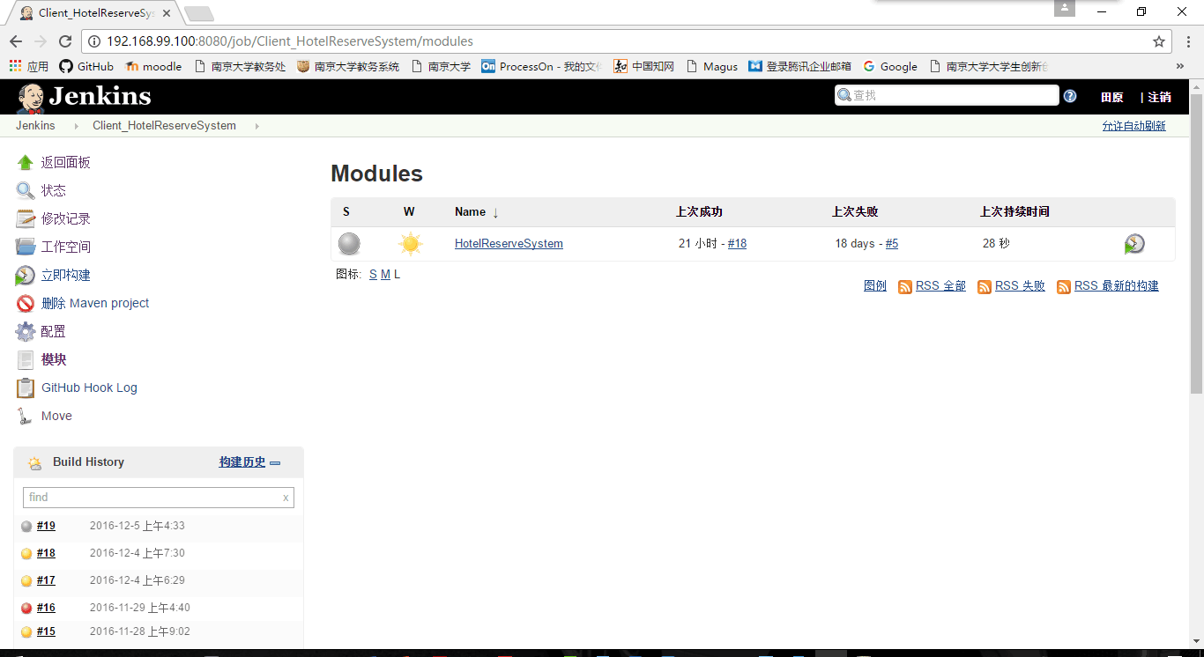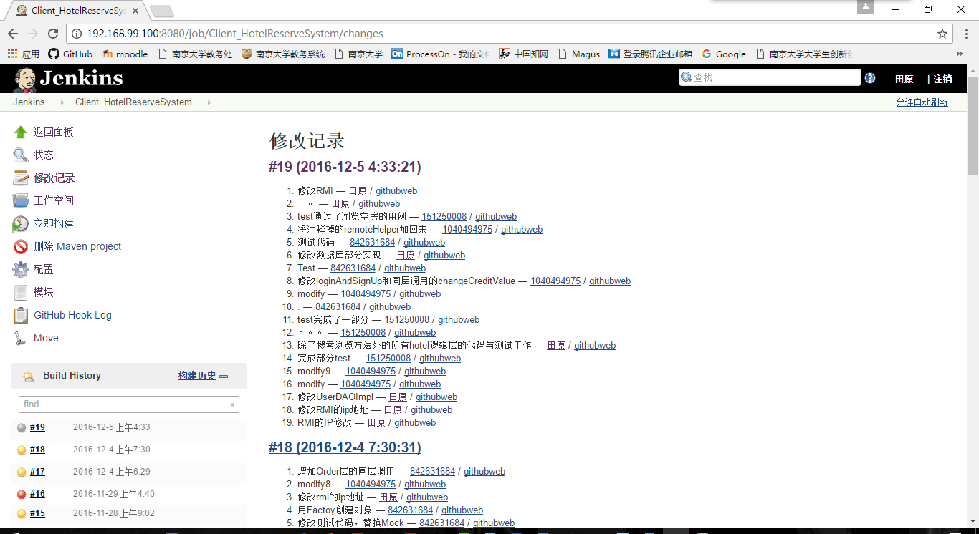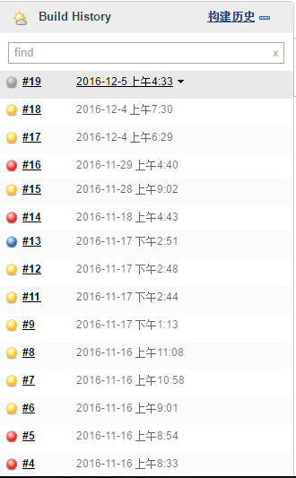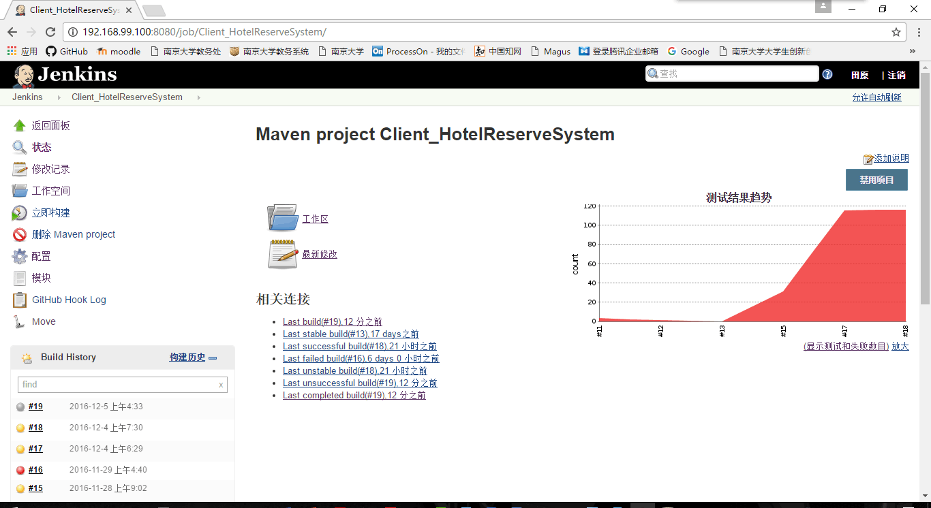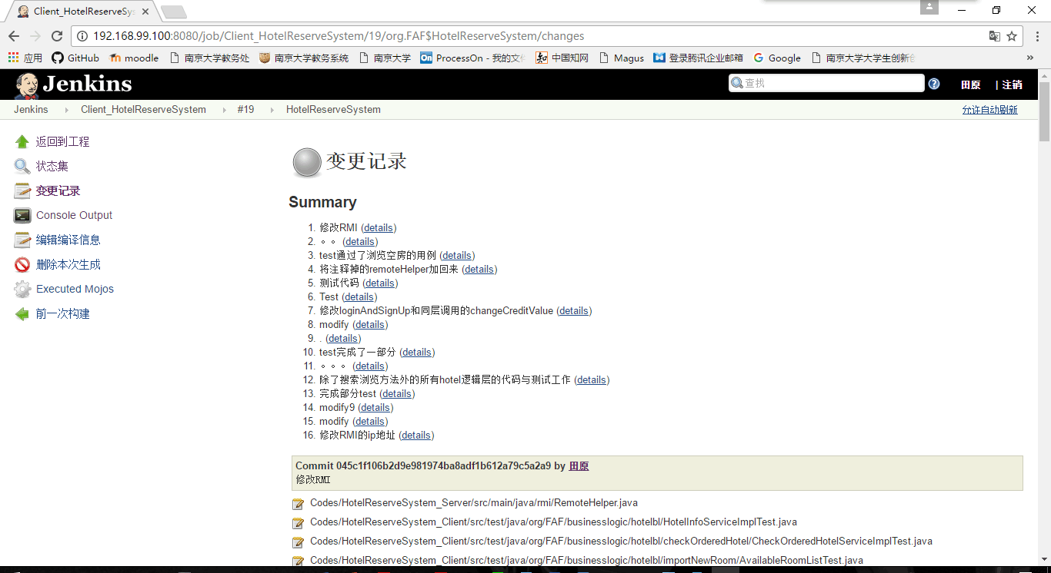

## 3.4 原有测试用例有效性分析

在构建结束后，我们进行了一种进行基于缺陷驱动的测试过程。发现有些缺陷在测试用例里并不能发现。所以我们对测试用例进行了改进。首先看测试用例能不能覆盖所有的功能，发现覆盖率良好。然后看测试用例有没有覆盖边界值，再凭自己直觉和经验，找到容易出错的地方，增加一些测试用例。

# 综合评价

## 4.1 软件能力

经过项目组开发人员的协力合作，酒店预订系统已经基本达到交付标准。

## 4.2 建议

部分缺陷需要进一步修复。需求提出方可以在使用该系统的基础上，继续搜集用户的使用需求反馈，以便在今后的版本中补充并完善。

# 度量数据

## 5.1代码总行数

经测量，代码总行数为 行

## 5.2测试用例数

测试的用例总数量为 个

## 5.3测试覆盖率

测试覆盖率约为